國小 學年度 第 學期
翰林版 數學領域 範圍：第 7 單元
六 年 班 號 姓名： 得分：

一、選擇題：每題 4 分，共 12 分
（ ）影印機上的 80％鍵表示影印後是原圖的幾倍縮小圖？ ○ 8 倍○
Combin 倍○ Combin 倍○ Combin 倍。
（ ）原圖上 3 格長的線段，在同一張方格紙中畫成 2 倍放大圖時，要畫成幾格長？ ○ 1.5 格長○ 2 格長○ 5 格長○ 6 格長。
（ ）地圖上的比例尺 1：30000，表示什麼？ ○圖上面積與實際面積的比○圖上距離與實際距離的比○圖上距離與實際面積的比○圖上房屋數與實際房屋數的比。
二、填充題：每格 4 分，共 36 分
甲是一個邊長 5 公分的正方形，乙是一個邊長 10 公分的正方形，所以甲是乙的（）倍（ ）圖，乙是甲的（ ）倍（ ）圖。
A 是長 10 公分、寬 6 公分的長方形，B
是 A 的 Combin 倍縮小圖，B 的長是
（ ）公分，寬是（ ）公分，面積是（ ）平方公分。
在比例尺 1：10000 的地圖上，線段 1.5 公分表示實際上是（ ）公尺。
地圖上有一個面積 16 平方公分的正方形花圃，花圃的實際邊長是 240 公尺，該地圖的比例尺用比表示成（ ）。
三、下圖中，丁圖是丙圖的 Combin 倍縮小圖，
回答下面問題：每格 3 分，共 15 分
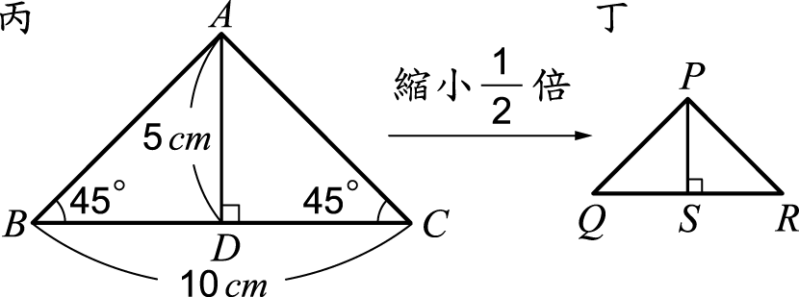
∠R＝（ ），∠P＝（ ）
點 A 的對應點是點（ ）。
￣￣￣￣＝（ ）公分
丁圖的面積是（ ）平方公分。
四、在下面的方格紙中，畫出丙圖的 2 倍放大圖：5 分

五、對的打ˇ：每題 2 分，共 8 分
原圖長 0.5 公尺，要畫成 1 公分的縮小圖，下列哪些比例尺是符合的？
（ ）1：0.5 | （ ）1：50
（ ）Combin | （ ）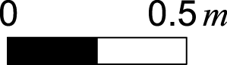
六、應用題：每題 8 分，共 24 分
甲是底 12 公分、高 5 公分的三角形，乙是甲的 3 倍放大圖，乙的面積是幾平方公分？
12 3＝36
5 3＝15
36 15 2＝270 答：270 平方公分
甲地和乙地實際相距 8 公里，在地圖上的距離剛好是 5 公分，完成這張地圖的比例尺圖示。
8 公里＝800000 公分
5 800000＝─
160000 公分＝1.6 公里

下圖是燈會的平面圖。量量看再算算看，停車場到舞臺的實際距離大約是幾公尺？
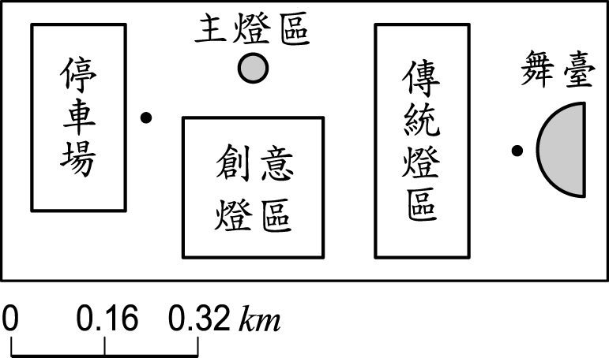
0.16 4＝0.64
0.64 公里＝640 公尺
答：大約 640 公尺

